**МИНИСТЕРСТВО ОБРАЗОВАНИЯ РЕСПУБЛИКИ БЕЛАРУСЬ**

**БЕЛОРУССКИЙ ГОСУДАРСТВЕННЫЙ УНИВЕРСИТЕТ**

Факультет прикладной математики и информатики

Кафедра технологий программирования

Карпович Артём Дмитриевич

Отчет по лабораторной работе №8-9 курса

«Технологии программирования» студента 2 курса 6 группы

Преподаватель

Карпович Наталья Александровна

Минск, 2023

Оглавление

Описание предметной области 3

Лабораторная работа 8 4

# Описание предметной области

8. Разработать проект «Заказ такси».

Информация о заказе:

• Адрес;

• Телефон;

• Дата и время;

• Имя заказчика.

# Лабораторная работа 8

1. Главная страница.

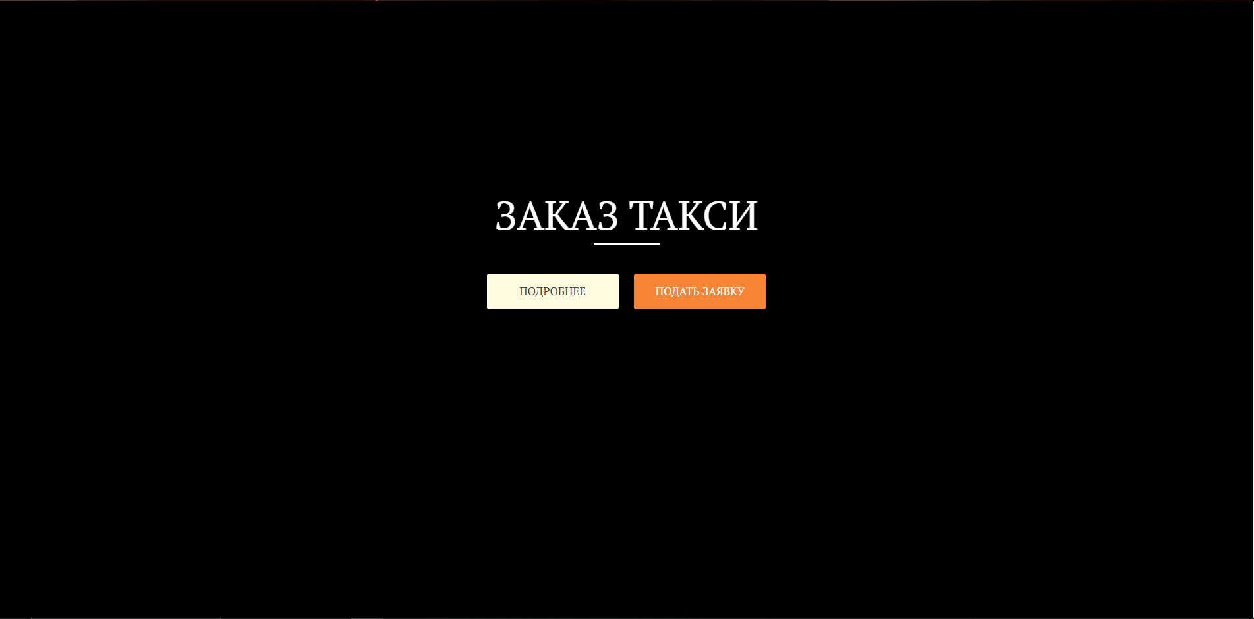

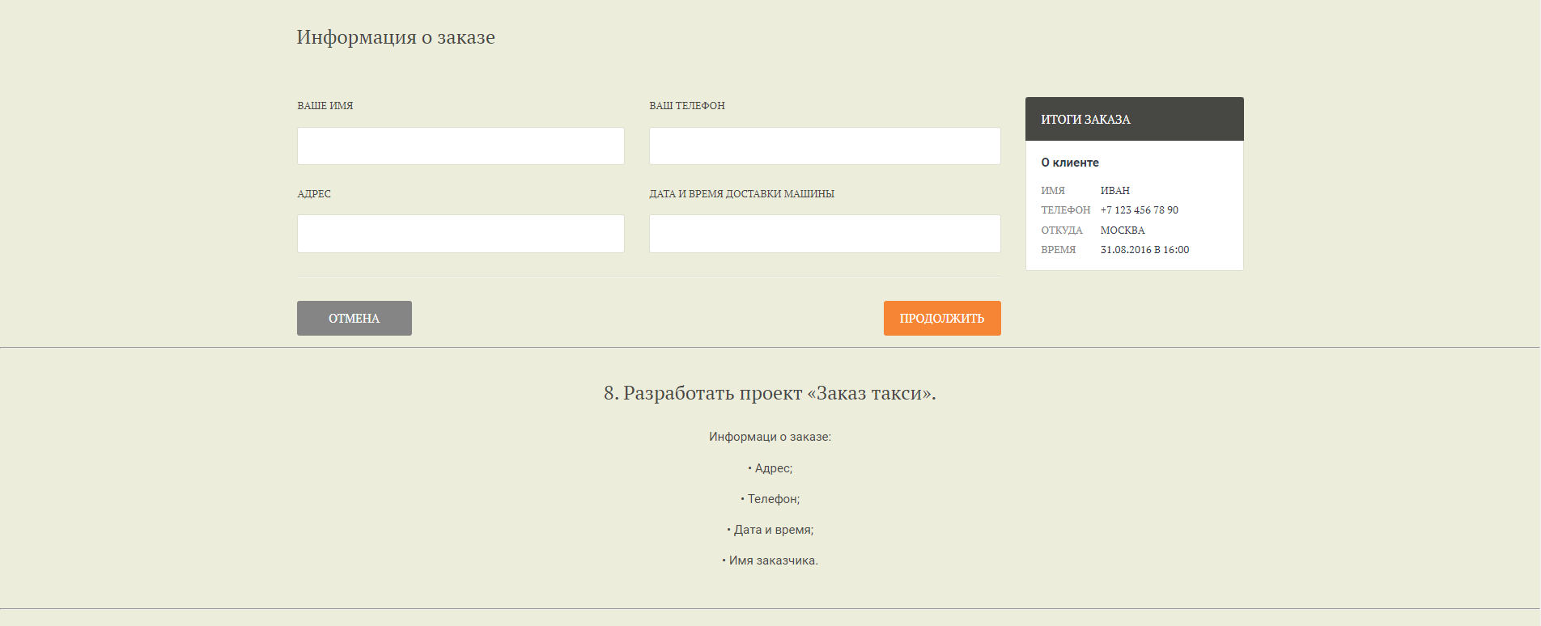

1. Использование DOM: при заказе меняется информация в окне «Итоги заказа»

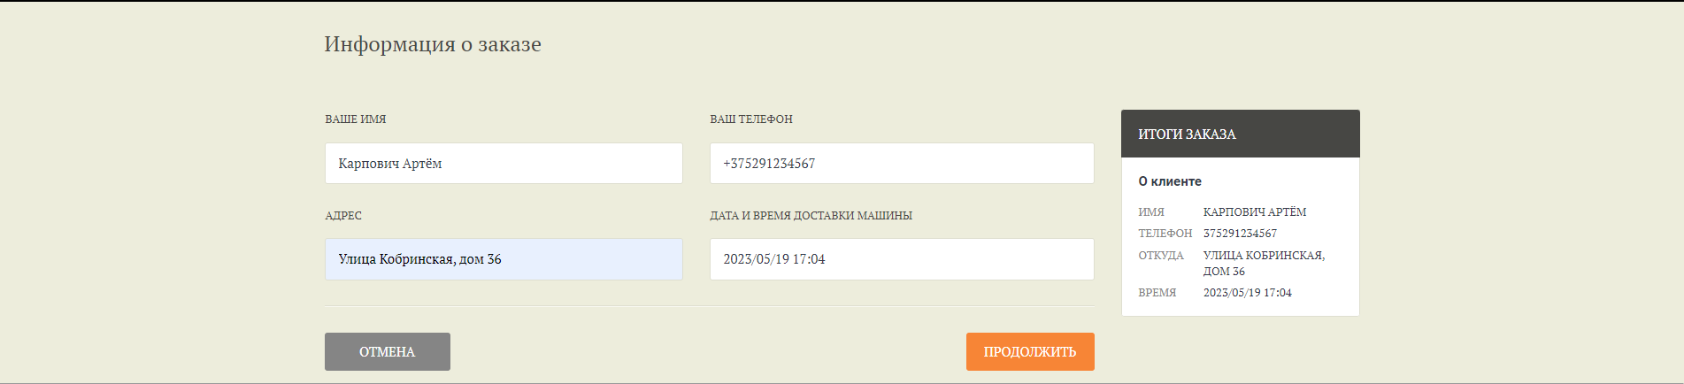

1. При нажатии на само окно происходит перенаправление на конечную страницу, сообщающую о подтверждении заказа

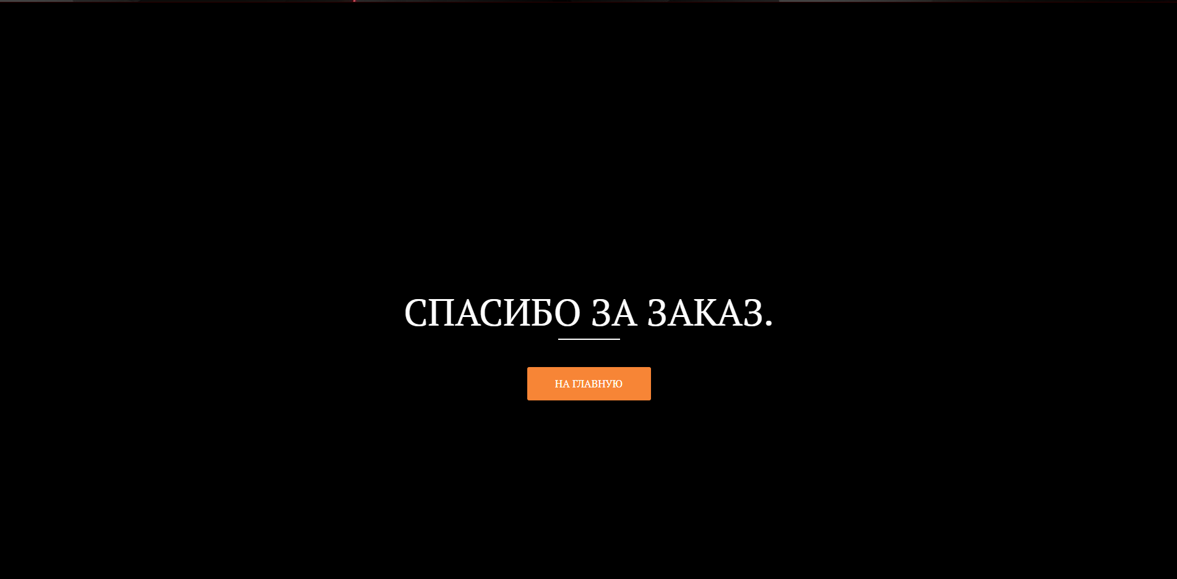

1. Во время создания заказа внизу страницы отображается это действие

